8- Sultan II. Bayezid Han (Kısaca)
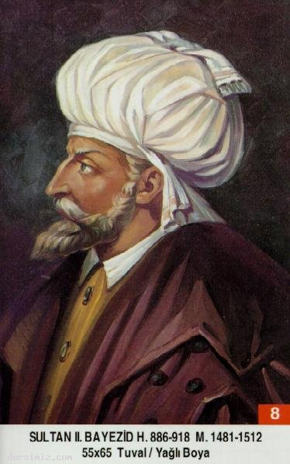
Babası: Fatih Sultan Mehmed
Annesi: Mükrime Hatun
Doğumu: 3 Aralık 1447
Vefatı: 26 Mayıs 1512
Saltanatı: 1481 - 1512 (31 Sene)

İkinci Bayezid, uzun boylu, geniş göğüslü ve kuvvetli bir vücuda sahipti. Yüzü yuvarlak ve gözleri elâ idi. Cesur ve atılgandı. Aynı zamanda çok halim, selim ve dinine bağlı bir padişahtı. Babası Fatih Sultan Mehmed Han, ilme karşı büyük bir sevgi beslediği için, oğlu Bayezid'e her şeyden evvel kuvvetli bir tahsil vermeyi düşünmüştü. O devrin en meşhur âlimlerinde ders okutturmuş, bütün İslâmi ilimleri en iyi şekilde öğretmişti. İkinci Bayezid, dinine çok bağlı olduğu için kendisine (Bayezid Veli) denildi. Bayezid Veli, şairleri saraya toplar onlarla sohbet ederdi. Kendisi bir divan meydana getirecek kadar şiir yazmıştır. Çok merhametli idi. Fakirlere sık sık sadaka dağıtırdı. İmarı seven bir padişahtı. İstanbul'da birbirinden güzel birçok mimari eser ve kütüphaneler yaptırmıştır.

Bayezid Veli çok âlim bir zat idi. Arapça ve Farsçayı gayet iyi bilirdi. İslâmi ilimlerin yanı sıra matematik ve felsefe tahsili de yapmıştır. Çağatay lehçesi ve Uygur alfabesini de öğrenmişti. Hattat ve bestekârdı. Avni mahlasıyla Şiirler yazardı. Ulema ve sanatkârlar için ayrıca bir para fonu ayırmıştı.

Bayezid Veli padişah olduktan sonra, kardeşi Cem Sultan ile 14 sene mücadele etti. Kilye ve Akkerman'ı fethetti. 1484 - 1485'de Mısır Memlükleri ile harbe girdi. Devrinde Belgrat üçüncü defa kuşatıldı ve tarihte ender görülen Abdina Zaferi elde edildi. Denizden İspanya'ya sefer açıldı. Endülüs Müslüman Devletinin yardımına gönderilen bu donanma kıyı şehirlerine baskınlar düzenledi. Karşısına çıkacak bir devlet olmadı. Osmanlı Devleti tarihinde, akıncıların Avrupa'nın içlerine kadar akınlar düzenlediği devir bu devirdir. Venedik'i dahi bu akıncılar istila edip, ta Varşova'ya kadar gittiler. 1483'de tarihin sayılı deniz savaşlarından olan Sapienza Deniz Zaferi kazanıldı. 1500'de İnebahtı fethedildi. Koron, Modon ve Navarin kaleleri alındı.

Anadolu'da baş gösteren Şahkulu isyanı bastırıldı. Oğullarının en kudretlisi olarak kabul ettiği Şehzade Selim'in ısrarlı hareketleri karşısında tahtından feragat, etti. Dimetoka Sarayında oturmak istedi ve bu maksatla yola çıktı. Çok rahatsızdı. Dimetoka'ya varamadan Havsa kasabasının Abalar köyünde vefat etti. Cenazesi kendi yaptırdığı Bayezid Camii türbesine defnedildi. 62 yaşında idi. Vefatı duyulunca, en çok harp yaptığı Mısır'da bile cenaze namazı kılındı. Tahta çıktığında 2.214.000 km² olan Osmanlı topraklarını 2.375.000 km²'ye çıkardı.

Veziri Azamları (Başbakanları): Koca Davut Paşa, Hadım Ali Paşa, Hersekzade Ahmed Paşa, İkinci İbrahim Paşa, İshak Paşa ve bir yangında ölen Mesih Paşa.

Şeyhülislâmları: Molla Gürani, Molla Abdülkerim ve Zembilli Ali Efendi. dersimiz.com

Kaptan-ı Deryaları : Küçük Davud Paşa, Hersekzade Ahmed Paşa, İskender Bey, Hacı Mesih Paşa, Güveği Sinan Paşa ve Karanişancı Vezir Davud Paşa.

Silsile-i Saâdât-ı Nakşibandiyye'den Hâce Ubeydullah Ahrar (k.s.) Mimar İbrahim Tennuri Kayseri, Şeyh Abdullah İlâhi, Mevlanâ Abdurrahman Câmi, Şeyh Ebu'I Vefa. Kesteli, Şeyh Seyyid Ahmed Neccâri, Şeyh Niyazi, (Hacı Halife) ve Abdullah Eşref İzniki İkinci Bayezid devrinde vefat etmiş büyüklerdir.

Erkek Çocukları: Mahmud, Ahmed, Şehinşah, Yavuz Sultan Selim, Mehmed. Korkud, Abdullah, Alimşah

Kız Çocukları: Aynişah, Gevher Mülük Sultan, Hatice Sultan, Selçuk ve Hüma Hatun

